Приложение к постановлению
администрации города Обнинска от 03.12.2025 № 2883-п11

Организация дорожного движения на автомобильных дорогах г. Обнинск при проведении сельскохозяйственных ярмарок выходного дня в 2026 году в городе Обнинске:

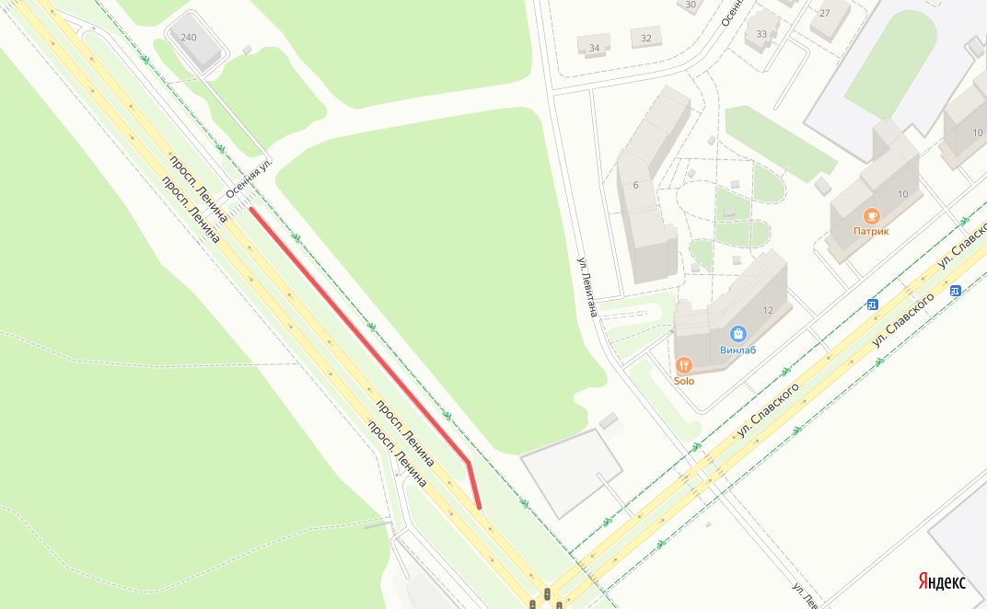

Перекрытие ________
Участок: автомобильная парковка в районе дома № 240 пр. Ленина.
Период:
- 23 января 2026 года с 12.00 часов до 24 января 2026 года 18.00 часов;
- 13 февраля 2026 года с 12.00 часов до 14 февраля 2026 года 18.00 часов;
- 27 февраля 2026 года с 12.00 часов до 28 февраля 2026 года 18.00 часов;
- 13 марта 2026 года с 12.00 часов до 14 марта 2026 года 18.00 часов;
- 27 марта 2026 года с 12.00 часов до 28 марта 2026 года 18.00 часов;
- 10 апреля 2026 года с 12.00 часов до 11 апреля 2026 года 18.00 часов;
- 24 апреля 2026 года с 12.00 часов до 25 апреля 2026 года 18.00 часов;
- 18 сентября 2026 года с 12.00 часов до 19 сентября 2026 года 18.00 часов;
- 02 октября 2026 года с 12.00 часов до 03 октября 2026 года 18.00 часов;
- 16 октября 2026 года с 12.00 часов до 17 октября 2026 года 18.00 часов;
- 30 октября 2026 года с 12.00 часов до 31 октября 2026 года 18.00 часов;
- 13 ноября 2026 года с 12.00 часов до 14 ноября 2026 года 18.00 часов;
- 27 ноября 2026 года с 12.00 часов до 28 ноября 2026 года 18.00 часов;
- 11 декабря 2026 года с 12.00 часов до 12 декабря 2026 года 18.00 часов;
- 25 декабря 2026 года с 12.00 часов до 26 декабря 2026 года 18.00 часов.
Особенности: полное перекрытие.

Согласовано:

Заместитель главы администрации города
Обнинска по экономическому развитию И.Н. Висковская

Заместитель главы администрации города
Обнинска по вопросам городского хозяйства А.Ю. Беликов

Начальник Правового управления С.А. Помещикова

Исп. Пылаева Ю.А.
Тел.: 39-5-83-88

